Netradičná epická próza/Lyrická poézia – 3. ročník – A skupina
1. Zaraď F. Kafku do literárneho obdobia, uveď názov 1 moderného umeleckého smeru,
prvky ktorého využíva.
2. Sformuluj hlavnú myšlienku diela Premena, aktualizuj pre dnešok.
3. Uveď 4 charakteristické znaky voľného verša (stačí heslovite).
4. Pomenuj, o aký typ básne ide, definuj.
. 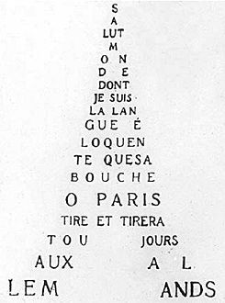
5. Definuj pojem čistá lyrika (absolútna poézia).
6. dym myšlienky, franforce krutosti, putne krvi...
V uvedených slovných spojeniach sa opakuje jeden umelecký prostriedok, ktorý je typický
pre poéziu nadrealizmu. Pomenuj ho a definuj.
7. Za cenu umenia, vzdávame sa umenia
Kto je autorom tejto myšlienky, predstaviteľom ktorého smeru bol a vysvetli tento verš.
8. Čo znamená, že poézia nadrealizmu je polytematická.
9. Čo je to dadaizmus?
10. Čo je to eufónia (zvukomaľba)?

Netradičná epická próza/Lyrická poézia – 3. ročník – B skupina
1 Sformuluj jednou vetou dejovú líniu diela Premena F. Kafku, uveď čas a miesto deja
uvedeného diela.
2. Uveď 4 charakteristické znaky literatúry prúdu vedomia (stačí heslovite).
3. Pomenuj, o aký typ básne ide, definuj.
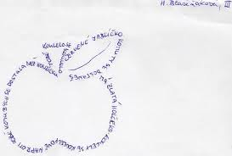
4. pstruhy spánku, kosák smrti, včely nostalgie...
V uvedených slovných spojeniach sa opakuje jeden umelecký prostriedok, ktorý je typický
pre poéziu nadrealizmu. Pomenuj ho a definuj.
5. Uveď meno autora a názov básne, v ktorej využil prvky čistej lyriky.
6. Smrť slávikom a pinkavám
na všeobecnú žiadosť ešte raz...
Kto je autorom tejto myšlienky, predstaviteľom ktorého smeru bol a vysvetli toto
dvojveršie.
7. Čo znamená, že poézia nadrealizmu je polysemántická.
8. Čo je to existencializmus?
9. Stručne napíš, ako vytvoríme dadaistickú báseň?
10. Zaraď D. Dušeka do kontextu národného a literárneho, uveď názov diela, ktoré sme čítali
a 1 vetou sformuluj hlavnú myšlienku.

